ΘΕΜΑ 4
Στο παρακάτω σχήμα βλέπεις την γραφική παράσταση της συνάρτησης $f\left(x\right)=\frac{1}{4}x^{4}-x^{2}$, με $xϵR$.

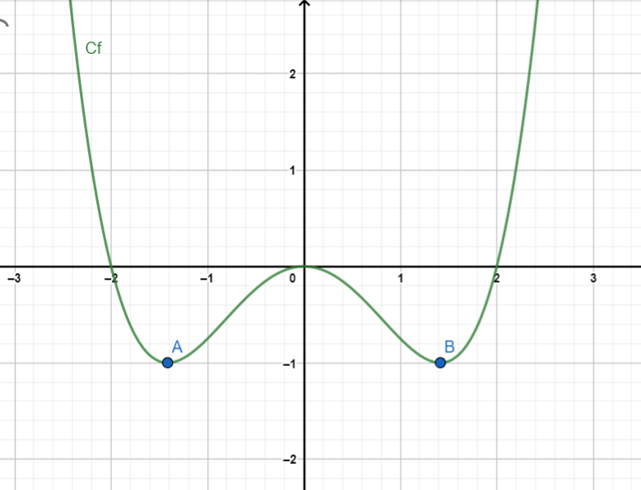

Με τη βοήθεια του παραπάνω σχήματος:
α) Να εξηγήσεις γιατί η συνάρτηση f είναι άρτια.
(Μονάδες 10)
β) Αν η τετμημένη του σημείου Α είναι $-\sqrt{2}$, τότε να βρεις:
- το είδος του (ολικού) ακρότατου της συνάρτησης f,
- τις θέσεις που το αποκτά και
- τα διαστήματα μονοτονίας της συνάρτησης f.
(Μονάδες 15)

